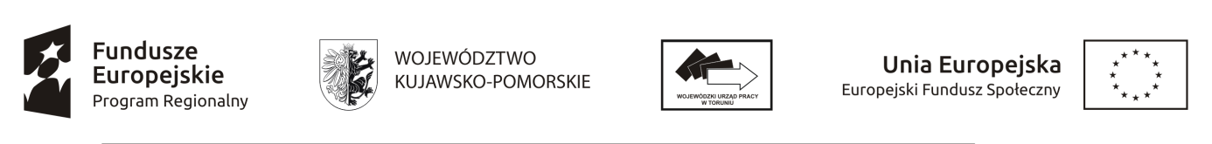

Załącznik nr 29 do Regulaminu konkursu: Oświadczenie o niezaleganiu z uiszczaniem podatków wobec Skarbu Państwa

Nazwa i adres Beneficjenta/Partnera* (miejsce i data)

Oświadczenie o niezaleganiu z uiszczaniem podatków wobec Skarbu Państwa

W związku z przyznaniem........................................(nazwa Beneficjenta) …………………………………
dofinansowania ze środków Europejskiego Funduszu Społecznego w ramach Regionalnego Programu Operacyjnego Województwa Kujawsko-Pomorskiego 2014-2020 na realizację projektu …………………….………….. (nazwa i nr projektu)..................................................................................
……………………………(nazwa Beneficjenta/Partnera*)…………………………………………………
oświadcza, iż nie zalega z uiszczaniem podatków wobec Skarbu Państwa.

……………………………………………………
(podpis i pieczęć)

*wskazać właściwe, w zależności czy oświadczenie składane jest przez Beneficjenta czy przez Partnera

